子育て応援講演会

保護者様へ
2019.12.13

ママの笑顔がいちばん！

～小学校入学を見据えて楽しむ子育て～

と、茶話会のお誘い
寒さも少しずつ厳しくなり、本格的な冬の訪れを感じられる頃となりました。
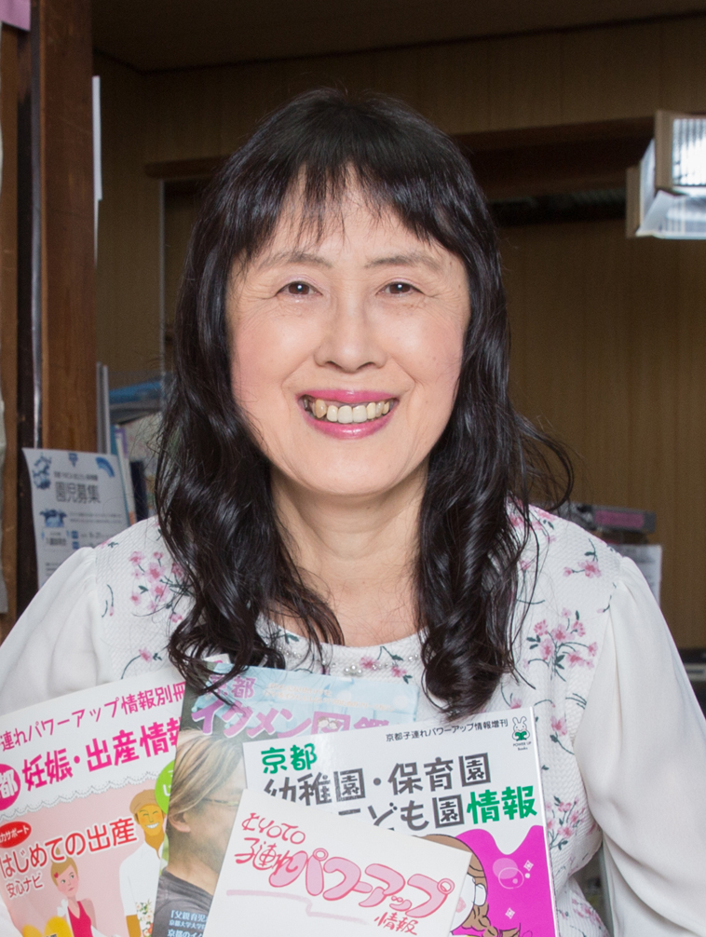
さて、下記日程において、当園保護者の皆さま向けの講演会を開催いたします。
丸橋泰子 さん
プロフィール
特定非営利活動法人
子育て支援コミュニティ
おふぃすパワーアップ 代表
京都市はぐくみ推進審議会
「幼保推進部会」
同「親育ち促進部会」委員。

一男一女の母。孫二人。結婚で京都に来て、孤立感を味わう子育てを体験。
1991年より活動をはじめ、当時子育ての情報がないと困っていたママたちが企画・取材した「京都子連れパワーアップ情報」を自費出版で創刊。「誰もが私らしく生きる働く」を根幹に掲げて、ママの笑顔を増やす子育て支援のＮＰＯ活動を継続している。

不登校の子どもを持つママ支援の冊子を発刊し、乳幼児の育児環境とそれ以降の教育の重要性をより確認。家庭環境の基礎作りは夫婦関係からと、フリーペーパー「京都イクメン図鑑」を毎年発刊。
また、園が子どもの成長する教育環境の土台になるので、大役を果たす園選びの参考にと「京都 幼稚園・保育園・認定こども園情報」を毎年発刊し、多くの入園セミナーや個別相談にも応じている。

子どもとの毎日は、思った通りに進まないことやストレスもありますが、しんどいことも楽しみにかえて毎日を楽しめるヒントになると良いなと思っています。パパとママの子育て方針の違いが与える子どもへの影響や、未就学時期にご家庭ではどのようなかかわりを意識するとよいのかなど、たくさんの子育て家庭を取材してきた丸橋先生ならではのトークをお楽しみください。質疑応答の時間もあります。

調理グループからは温かい飲み物とお茶菓子をご用意しますので、ほっこりゆっくりお話しできる機会として、お気軽にお越しください。

日時：１月１８日（土）
10:00～12:00

会場：ちいさなおうち保育園 ホール

